УТВЕРЖДАЮ
Начальник Управления общего
и дошкольного образования
Администрации города Норильска
____________________А.Г. Колин
«___»________2023 г.

Аналитический отчет
о результатах всероссийской проверочной
работы по математике обучающихся 4 классов
в городе Норильске в 2023 году

г. Норильск, 2023
Назначение всероссийской проверочной работы.
Всероссийские проверочные работы (ВПР) проводятся в целях осуществления мониторинга результатов перехода на ФГОС и направлены на выявление качества подготовки обучающихся.
Назначение КИМ для проведения проверочной работы по математике – оценить качество общеобразовательной подготовки обучающихся 4 классов в соответствии с требованиями ФГОС. ВПР позволяют осуществить диагностику достижения предметных и метапредметных результатов, в том числе уровня сформированности универсальных учебных действий (УУД) и овладения межпредметными понятиями.
Результаты ВПР в совокупности с имеющейся в образовательной организации информацией, отражающей индивидуальные образовательные траектории обучающихся, могут быть использованы для оценки личностных результатов обучения.
Результаты ВПР могут быть использованы образовательными организациями для совершенствования методики преподавания математики в начальной школе, муниципальными и региональными органами исполнительной власти, осуществляющими государственное управление в сфере образования, для анализа текущего состояния муниципальных и региональных систем образования и формирования программ их развития.
Не предусмотрено использование результатов ВПР для оценки деятельности образовательных организаций, учителей, муниципальных и региональных органов исполнительной власти, осуществляющих государственное управление в сфере образования.
Документы, определяющие содержание проверочной работы.
Содержание и структура проверочной работы определяются на основе Федерального государственного образовательного стандарта начального общего образования (приказ Минобрнауки России от 6 октября 2009 г. № 373) с учетом Примерной основной образовательной программы начального общего образования (одобрена решением Федерального учебно-методического объединения по общему образованию (протокол от 08.04.2015 № 1/15)) и содержания учебников, включенных в Федеральный перечень.
Подходы к отбору содержания, разработке структуры проверочной работы.
Всероссийские проверочные работы основаны на системно - деятельностном, компетентностном и уровневом подходах. В рамках ВПР наряду с предметными результатами обучения выпускников начальной школы оцениваются также метапредметные результаты, в том числе уровень сформированности универсальных учебных познавательных, коммуникативных и регулятивных действий (УУД) и овладения межпредметными понятиями.
Тексты заданий в вариантах ВПР в целом соответствуют формулировкам, принятым в учебниках, включенных в Федеральный перечень учебников, допущенных к использованию при реализации имеющих государственную аккредитацию образовательных программ основного общего образования.
Количество участников ВПР по математике.
Обучающиеся муниципальных бюджетных автономных общеобразовательных учреждений (далее – МБ(А)ОУ) города Норильска приняли участие в ВПР в апреле-мае 2023 года по месту обучения.
В ВПР по математике в 4-х классах (далее – ВПР4) приняли участие 2381 обучающихся из 36 образовательных учреждений города Норильска (таблица 1)

Таблица 1
Количественный состав участников ВПР по математике
Класс | Количество обучающихся
4 | 2381

Структура проверочной работы.
Работа содержала 12 заданий.
В заданиях 1, 2, 4, 5 (пункт 1), 6 (пункты 1 и 2), 7, 9 (пункты 1 и 2)
необходимо было записать только ответ.
В заданиях 5 (пункт 2) и 11 нужно было изобразить требуемые элементы
рисунка.
В задании 10 необходимо было заполнить схему.
В заданиях 3, 8, 12 требовалось записать решение и ответ.
Максимальный балл работы – 20.
При оценивании работ обучающихся использовалась следующая шкала перевода первичных баллов в отметки (таблица 2).

Таблица 2
Шкала перевода первичных баллов в отметки по пятибалльной шкале
Отметка по пятибалльной шкале | «2» | «3» | «4» | «5»
Первичные баллы | 0-5 | 6-9 | 10-14 | 15-20

Результаты выполнения ВПР4 представлены в таблице 3 и на диаграммах 1, 2, 3, 4.
Таблица 3
Результаты ВПР4
 | Количество обучающихся, выполнявших ВПР | «2» | «3» | «4» | «5» | Средний балл | Успеваемость, % | Качество, %
Норильск | 2381 | 1,64 | 21,17 | 47,54 | 29,65 | 4,1 | 98,4 | 77,2
Красноярский край | 35818 | 2,96 | 20,61 | 44,33 | 32,1 | 4,1 | 97,0 | 76,4
РФ | 1593498 | 2,85 | 21,86 | 44,63 | 30,65 | 4,0 | 97,2 | 75,3

Диаграмма 1
Результаты ВПР4 по математике
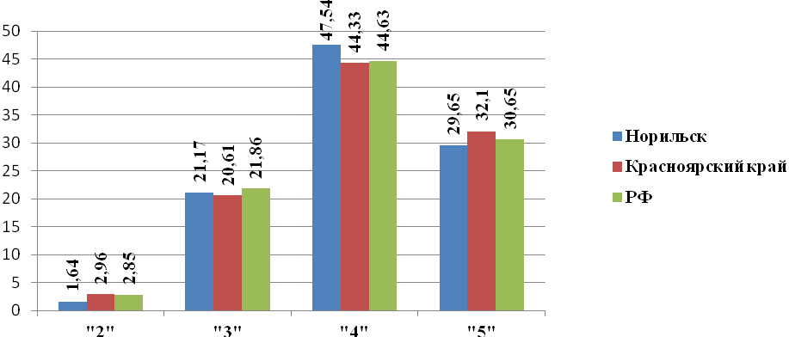
Диаграмма 2
Динамика показателей качества ВПР4 по математике
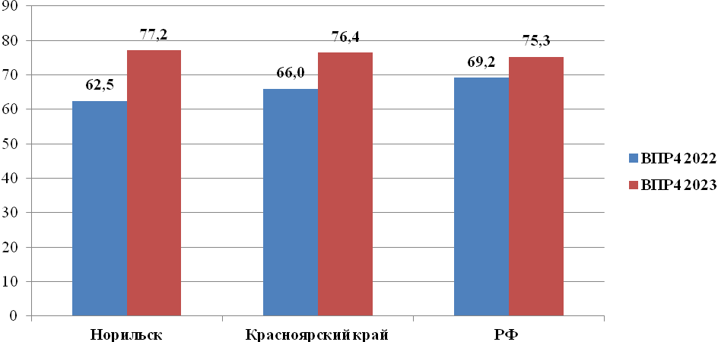

Таким образом, по итогам проведения ВПР4 показатель качества составил 77,2%, что выше муниципального показателя качества ВПР4 2022 года на 14,7%, выше регионального показателя на 0,8% и выше, чем в Российской Федерации на 1,9%.

Диаграмма 3
Динамика показателей успеваемости ВПР4 по математике
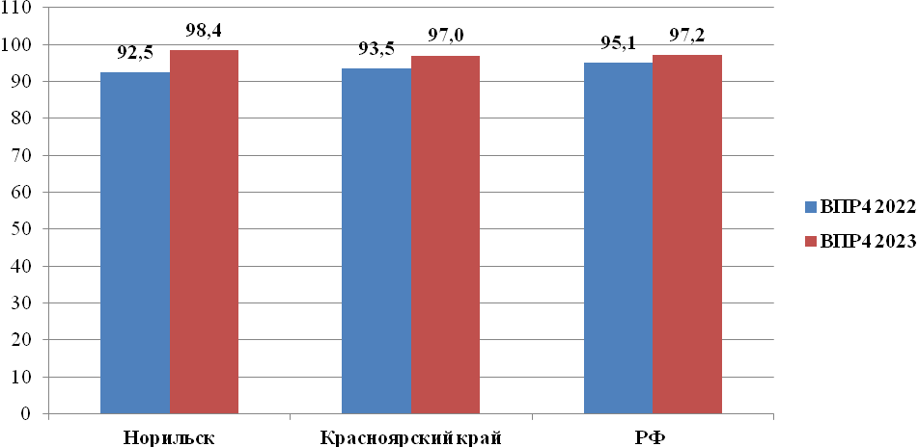
Показатель успеваемости по итогам проведения ВПР4 составил 98,4%, что выше муниципального показателя успеваемости ВПР4 2022 года на 5,9%, выше регионального показателя на 1,4% и выше на 1,2%, чем в Российской Федерации.
Таким образом, не справились с ВПР4 1,6% обучающихся 4-х классов.
Результаты выполнения ВПР4 обучающимися образовательных организаций города Норильска, представлены в таблице 4.
Таблица 4
Результаты выполнения ВПР4
обучающимися образовательных организаций города Норильска
Предмет | МАТЕМАТИКА -2023
МБ(А)ОУ | 4 класс
МБ(А)ОУ | Количество обучающихся, выполнявших ВПР | «2» | «3» | «4» | «5» | Средний балл | Успеваемость, % | Качество, %
Гимназия № 1 | 89 | 0 | 13,48 | 44,94 | 41,57 | 4,3 | 100,0 | 86,5
Гимназия № 4 | 50 | 0 | 4 | 50 | 46 | 4,4 | 100,0 | 96,0
Гимназия № 5 | 128 | 0 | 7,81 | 51,56 | 40,63 | 4,3 | 100,0 | 92,2
Гимназия № 7 | 79 | 0 | 12,66 | 50,63 | 36,71 | 4,2 | 100,0 | 87,3
Гимназия № 11 | 42 | 0 | 14,29 | 52,38 | 33,33 | 4,2 | 100,0 | 85,7
Гимназия № 48 | 45 | 0 | 13,33 | 44,44 | 42,22 | 4,3 | 100,0 | 86,7
Лицей № 3 | 82 | 0 | 20,73 | 53,66 | 25,61 | 4,0 | 100,0 | 79,3
СШ № 1 | 54 | 1,85 | 31,48 | 40,74 | 25,93 | 3,9 | 98,2 | 66,7
СШ № 3 | 56 | 0 | 32,14 | 42,86 | 25 | 3,9 | 100,0 | 67,9
СШ № 6 | 39 | 0 | 25,64 | 56,41 | 17,95 | 3,9 | 100,0 | 74,4
СШ № 8 | 77 | 2,6 | 18,18 | 44,16 | 35,06 | 4,1 | 97,4 | 79,2
СШ № 9 | 71 | 4,23 | 30,99 | 43,66 | 21,13 | 3,8 | 95,8 | 64,8
СШ № 13 | 84 | 0 | 16,67 | 51,19 | 32,14 | 4,2 | 100,0 | 83,3
СШ № 14 | 62 | 8,06 | 25,81 | 56,45 | 9,68 | 3,7 | 91,9 | 66,1
СШ № 16 | 47 | 4,26 | 38,3 | 55,32 | 2,13 | 3,6 | 95,7 | 57,5
СШ № 17 | 20 | 0 | 15 | 55 | 30 | 4,2 | 100,0 | 85,0
СШ № 20 | 95 | 3,16 | 27,37 | 48,42 | 21,05 | 3,9 | 96,8 | 69,5
СШ № 21 | 69 | 1,45 | 14,49 | 56,52 | 27,54 | 4,1 | 98,6 | 84,1
СШ № 23 | 56 | 0 | 12,5 | 33,93 | 53,57 | 4,4 | 100,0 | 87,5
СШ № 24 | 17 | 0 | 41,18 | 23,53 | 35,29 | 3,9 | 100,0 | 58,8
СШ № 27 | 41 | 0 | 9,76 | 26,83 | 63,41 | 4,5 | 100,0 | 90,2
СШ № 28 | 124 | 0 | 18,55 | 33,87 | 47,58 | 4,3 | 100,0 | 81,5
СШ № 29 | 63 | 9,52 | 17,46 | 42,86 | 30,16 | 3,9 | 90,5 | 73,0
СШ № 30 | 64 | 4,69 | 23,44 | 43,75 | 28,13 | 4,0 | 95,3 | 71,9
СШ № 31 | 56 | 7,14 | 21,43 | 50 | 21,43 | 3,9 | 92,9 | 71,4
СШ № 32 | 57 | 3,51 | 35,09 | 49,12 | 12,28 | 3,7 | 96,5 | 61,4
СШ № 33 | 76 | 0 | 23,68 | 46,05 | 30,26 | 4,1 | 100,0 | 76,3
СШ № 36 | 63 | 0 | 31,75 | 46,03 | 22,22 | 3,9 | 100,0 | 68,3
СШ № 37 | 53 | 1,89 | 37,74 | 45,28 | 15,09 | 3,7 | 98,1 | 60,4
СШ № 38 | 127 | 1,57 | 18,11 | 51,18 | 29,13 | 4,1 | 98,4 | 80,3
СШ № 39 | 72 | 0 | 34,72 | 50 | 15,28 | 3,8 | 100,0 | 65,3
СШ № 40 | 57 | 1,75 | 35,09 | 49,12 | 14,04 | 3,8 | 98,3 | 63,2
СШ № 41 | 67 | 1,49 | 16,42 | 43,28 | 38,81 | 4,2 | 98,5 | 82,1
СШ № 42 | 55 | 3,64 | 14,55 | 52,73 | 29,09 | 4,1 | 96,4 | 81,8
СШ № 43 | 73 | 0 | 19,18 | 52,05 | 28,77 | 4,1 | 100,0 | 80,8
СШ № 45 | 71 | 0 | 21,13 | 59,15 | 19,72 | 4,0 | 100,0 | 78,9

В МБ(А)ОУ «Гимназия № 1,4,5,7,11,48», «Лицей № 3», «СШ № 3,6,13,17,23,24,27,28,33,36,39,43,45» показатель успеваемости составил 100%.
Муниципальный показатель успеваемости ВПР4 на 7,38% выше, чем в 2022 году (92,5%).

Диаграмма 4
Показатель успеваемости по результатам выполнения ВПР4
обучающимися МБ(А)ОУ г. Норильска
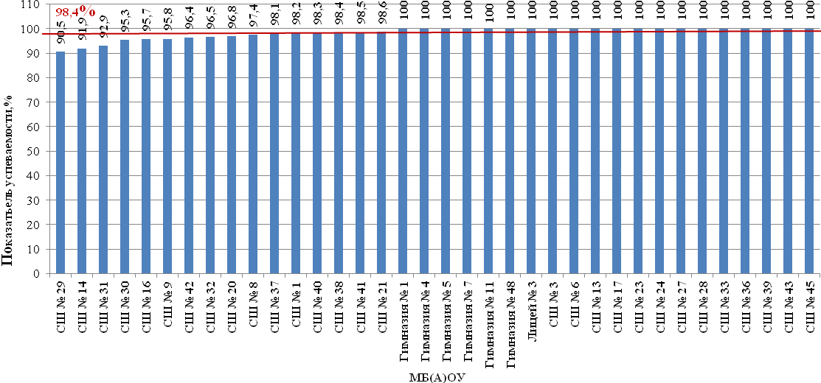
Самый высокий показатель качества по итогам ВПР4 в МАОУ «Гимназия № 4» (диаграмма 5).
В МБ(А)ОУ «СШ № 1,3,6,9,14,20,29,30,31,32,33,36,37,39,40» показатель качества ниже муниципального показателя (77,2%) (диаграмма 5).
В МБ(А)ОУ «СШ № 24», «СШ № 16» показатель качества ниже 60%.
МБОУ «СШ № 9,16,20,29,30,31,33,37,39,40» продемонстрировали показатель качества ВПР4 ниже муниципального и в 2022 году.
Муниципальный показатель качества ВПР4 на 14,7% выше, чем в 2022 году (62,5%).

Диаграмма 5
Показатель качества по результатам выполнения ВПР4
обучающимися МБ(А)ОУ г. Норильска
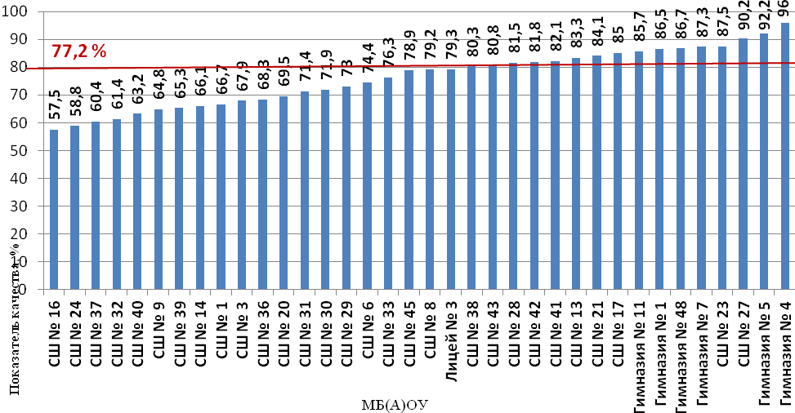
Наглядно информация о сравнении отметок, полученных обучающимися за выполнение ВПР4 и текущей успеваемости по математике представлена на диаграмме 6.
Диаграмма 6
Сравнение отметок обучающихся по результатам ВПР4
с отметками по журналу
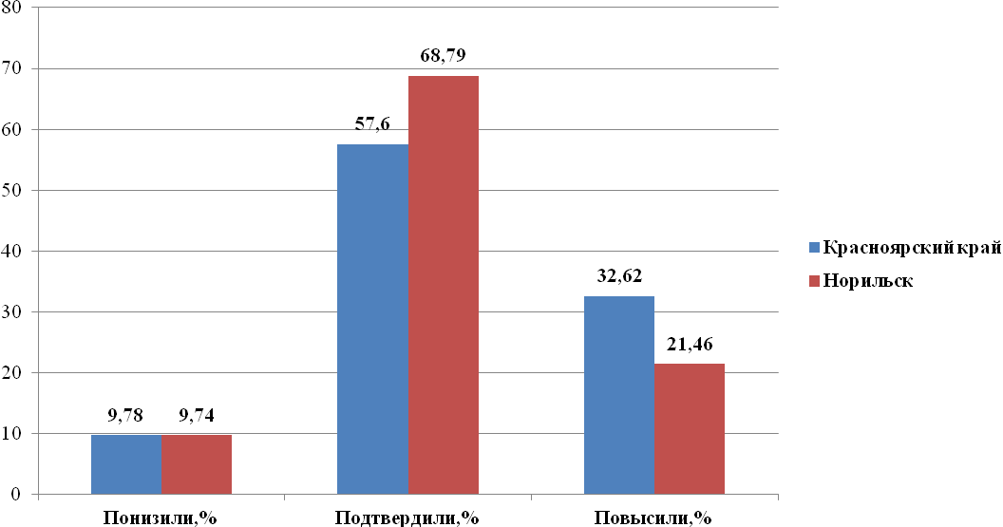

68,79% обучающихся подтвердили отметки по математике, что выше регионального показателя на 11,19% и выше показателя 2022 года на 11,37%.
9,74% обучающихся получили более низкие отметки, что на 23,11% ниже показателя 2022 года.
21,46% получили более высокие отметки по сравнению с текущей успеваемостью по предмету, что на 11,16% ниже регионального показателя и выше показателя 2022 года на 11,73%.
В таблице 5 представлена информация о достижении планируемых результатов на основании выполнения заданий обучающимися 4-х классов.
Таблица 5
Достижение планируемых результатов по итогам ВПР4
Проверяемые требования (умения)  в соответствии с ФГОС  Блоки ПООП НОО: обучающийся научится / получит возможность научиться | Уровень сложности | РФ | Красноярский край | город Норильск
1.Умение выполнять арифметические действия с числами и числовыми выражениями | Б | 92,62 | 92,47 | 93,45
2.Умение выполнять арифметические действия с числами и числовыми выражениями | Б | 83,88 | 82,87 | 83,37
3.Использование начальных математических знаний для описания и объяснения окружающих предметов, процессов, явлений, для оценки количественных и пространственных отношений предметов, процессов, явлений | Б | 84,11 | 85,92 | 87,93
4.Использование начальных  математических знаний для  описания и объяснения окружающих предметов, процессов, явлений, для оценки количественных  и пространственных отношений предметов, процессов, явлений | Б | 61,18 | 60,32 | 60,14
5.1 Умение исследовать, распознавать геометрические фигуры. | Б | 67,81 | 67,79 | 71,36
5.2 Умение изображать геометрические фигуры | Б | 54,74 | 56,71 | 57,12
6.1 Умение работать с таблицами, схемами, графиками, диаграммами | Б | 93,15 | 93,88 | 94,58
6.2 Умение работать с таблицами,  схемами, графиками, диаграммами, анализировать и интерпретировать данные | Б | 83,96 | 85,49 | 85,51
7. Умение выполнять арифметические действия с числами и числовыми выражениями | Б | 63,33 | 61,95 | 62,58
8.Умение решать текстовые задачи | Б | 46,57 | 46,12 | 43,95
9.1 Овладение основами логического и алгоритмического мышления | Б | 54,37 | 53,65 | 51,41
9.2 Овладение основами логического и алгоритмического мышления | Б | 44,23 | 43,06 | 41,41
10. Овладение основами логического и алгоритмического мышления | П | 57,99 | 59,41 | 55,17
11. Овладение основами пространственного воображения | Б | 66,93 | 68,17 | 67,28
12.Овладение основами логического и алгоритмического мышления | П | 16,16 | 16,33 | 18,21
Всего 12 заданий.
Время выполнения проверочной работы – 45 минут.
Максимальный первичный балл – 20

Следует обратить особое внимание на показатели выполнения заданий ВПР, которые составляют менее 60% (выделены зелёным цветом в таблице 4). По выделенным блокам показатели выполнения заданий обучающимися МБ(А)ОУ города Норильска ниже федеральных и региональных показателей.
Лучше всего обучающиеся города Норильска справились с заданием базового уровня сложности № 1 (93,45%), проверяющим умение выполнять арифметические действия с числами и числовыми выражениями (например: Вычисли: 43 − 27); № 6.1 (94,58%), проверяющим умение работать с таблицами, схемами, графиками, диаграммами (например: В спортивных соревнованиях по нескольким видам спорта приняли участие 4 команды. Количество медалей, полученных командами, представлено в таблице. Используя эти данные, ответь на вопросы: 1) Сколько серебряных медалей завоевала команда «Сириус»?).
Из заданий базового уровня сложности обучающиеся хуже всего справились с выполнением заданий № 9.2 (41,41%), проверяющим умение мыслить логически и алгоритмически (например: Татьяна должна обсудить свою новую идею с директором, бухгалтером и программистом. С каждым из них обсуждение длится ровно час. Известно, что директор занят с 10 до 12 часов, бухгалтер приезжает на работу к 10 часам, а у программиста важное совещание с 10 до 11 часов. При этом Татьяна смогла закончить все три обсуждения к 12 часам, придя на работу к 9 часам. 1) У кого Татьяна была в 11:30?).
Менее 60% обучающихся справились с заданием № 5.2 (57,2%), проверяющим умение изображать геометрические фигуры (например: На клетчатом поле со стороной клетки 1 см изображён прямоугольник. 2) Проведи на рисунке выше прямую линию так, чтобы этот прямоугольник оказался разбит на квадрат и ещё один прямоугольник); № 8 (43,95%), проверяющим умение решать текстовые задачи (например: Три килограмма варенья разложили в банки по 400 г и в банки по 200 г. Банок по 400 г оказалось 4. Сколько потребовалось банок по 200 г? Запиши решение и ответ); № 9.1 (51,41%), проверяющим умение мыслить логически и алгоритмически (например: Татьяна должна обсудить свою новую идею с директором, бухгалтером и программистом. С каждым из них обсуждение длится ровно час. Известно, что директор занят с 10 до 12 часов, бухгалтер приезжает на работу к 10 часам, а у программиста важное совещание с 10 до 11 часов. При этом Татьяна смогла закончить все три обсуждения к 12 часам, придя на работу к 9 часам. 2) К кому отправилась Татьяна после обсуждения идеи с директором?); № 10, проверяющим умение овладения основами пространственного воображения (55,17%), № 12 (18,21%), проверяющим умение овладения основами логического и алгоритмического мышления – задания повышенной сложности.
В 2022 году обучающиеся также показали низкий процент выполнения заданий, проверяющих аналогичные умения (№ 5.2,8,9,10(П),12(П)).
Более 80% обучающихся города Норильска успешно справились с заданиями базового уровня сложности:
- № 2 (83,37%), проверяющим умение выполнять арифметические действия
с числами и числовыми выражениями (например: Вычисли: 7 + 3*(8 +12);
- № 3 (87,93%), проверяющим умение использовать начальные
математические знания для описания и объяснения окружающих предметов, процессов, явлений, для оценки количественных и пространственных отношений предметов, процессов, явлений (например: Рассмотри рисунок и ответь на вопрос: сколько рублей сдачи получит покупатель, расплатившийся за пакет молока и батон хлеба купюрой в 100 рублей? Запиши решение и ответ.);
- № 6.2 (85,51%), проверяющим умение работать с таблицами, схемами,
графиками, диаграммами, анализировать и интерпретировать данные (например: В спортивных соревнованиях по нескольким видам спорта приняли участие 4 команды. Количество медалей, полученных командами, представлено в таблице. Используя эти данные, ответь на вопросы. 2) Какая команда заняла 3 место по сумме всех медалей).
В 2023 году прослеживается динамика в показателях (более 60%) выполнения заданий № 4 (60,14%), проверяющим умение использовать начальные математические знания для описания и объяснения окружающих предметов, процессов, явлений, для оценки количественных и пространственных отношений предметов, процессов, явлений (например: Во сколько начались занятия спортивной секции, если они длились 1 час 30 минут и закончились в 17 часов 15 минут?); № 5.1 (71,36%), проверяющим умение изображать геометрические фигуры (например: На клетчатом поле со стороной клетки 1 см изображён прямоугольник. 1)Найди площадь этого прямоугольника. Ответ дай в квадратных сантиметрах.); № 7 (62,58%), проверяющим умение выполнять арифметические действия с числами и числовыми выражениями (например: Найди значение выражения 12012:3- 170 * 4.).
В 2022 году с заданиями, проверяющими аналогичные умения, справились менее 60% обучающихся: №4 – 52,84%, № 5.1 – 51,04%, № 7 – 50,08%).
Исходя из результатов выполнения заданий ВПР по математике, необходимо, прежде всего, организовать работу по формированию следующих умений:
- Изображать геометрические фигуры (выполнять построение геометрических фигур с заданными измерениями (отрезок, квадрат, прямоугольник) с помощью линейки, угольника). Решать задачи на покупки, решать несложные логические задачи методом рассуждений.
- Решать текстовые задачи (читать, записывать и сравнивать величины (массу, время, длину, площадь, скорость), используя основные единицы измерения величин и соотношения между ними (килограмм – грамм; час – минута, минута – секунда; километр – метр, метр – дециметр, дециметр – сантиметр, метр – сантиметр, сантиметр – миллиметр).
- Решать задачи в 3–4 действия.
- Мыслить логически и алгоритмически (собирать, представлять, интерпретировать информацию, полученную при проведении несложных исследований (объяснять, сравнивать и обобщать данные, делать выводы и прогнозы).
ПРЕДЛОЖЕНИЯ:
МБУ «Методический центр»:
- Довести до сведения учителей начальных классов результаты анализа ВПР по математике 2023 года. Подробно ознакомить педагогов с представленным аналитико-методическим материалом, обращая особое внимание на пробелы в математической подготовке школьников при выполнении заданий базового уровня сложности.
- Запланировать в 2023-2024 учебном году семинары-практикумы по рассмотрению проблемных вопросов методики и практики преподавания курса математики в начальной школе, выявленных по результатам анализа выполнения ВПР обучающимися МБ(А)ОУ г. Норильска весной 2023 года.
- Привлечь к проведению семинаров педагогов, обучающиеся которых объективно продемонстрировали высокие показатели качества и успеваемости по результатам ВПР-2023.
- Организовать работу с учителями начальных классов тех МБ(А)ОУ, которые по результатам ВПР-2023 попали в состав школ с низкими результатами обучения, обучающиеся которых продемонстрировали низкие показатели качества и успеваемости по итогам ВПР. Работу спланировать с учетом результатов ВПР4 МБ(А)ОУ, выявленных профессиональных дефицитов учителей и уровня достижения планируемых результатов обучения школьников.
Администрации МБ(А)ОУ:
- Организовать проведение анализа результатов ВПР-2023.
- Усилить информационно-образовательную работу среди учителей начальных классов, учащихся и родителей в связи с подготовкой к ВПР-2024 года.
- Подробно ознакомить педагогов начальной школы с представленным аналитико-методическим материалом, обращая особое внимание:
- на пробелы в подготовке младших школьников при выполнении заданий;
- на обязательную организацию диагностики и мониторинга знаний
обучающихся;
- на планирование работы учителя на основании проводимой диагностики
и мониторинга с группами школьников с различным уровнем подготовки по предметам.
- Определить на основании выводов данного анализа и анализа результатов ВПР-2023 на заседаниях кафедр в МБ(А)ОУ проблемные точки в подготовке обучающихся по русскому языку и спланировать работу по их устранению.
- Рекомендовать учителям при составлении и проведении проверочных работ учесть результаты ВПР-2023, сделать акцент на заданиях, в которых у учащихся были проблемы.
- Включить в план внутришкольного контроля мероприятия, которые позволят оценить, насколько ученики лучше стали справляться с заданиями, сходными с заданиями ВПР.
- Провести анализ эффективности принятых мер по организации образовательного процесса в общеобразовательном учреждении на уровне начального общего образования на основе результатов ВПР в конце 2023-2024 учебного года.
Учителям начальных классов МБ(А)ОУ:
  - Провести анализ результатов ВП по математике. Определить проблемные поля, дефициты в виде несформированных планируемых результатов для каждого обучающегося, класса, на основе данных о выполнении каждого из заданий участниками, получившими разные баллы за работу. Результаты такого анализа оформить в виде аналитических справок, в которых отображаются дефициты по предметам.
  - Внести изменения (если есть необходимость) в соответствующие разделы рабочих программ (планируемые результаты, содержание учебного предмета, тематическое планирование с указанием количества часов, отводимых на освоение каждой темы), необходимые изменения, направленные на формирование и развитие несформированных умений, видов деятельности, характеризующих достижение планируемых результатов освоения основной образовательной программы начального общего образования, которые содержатся в обобщенном плане варианта проверочной работы по предметам.
  - По результатам анализа спланировать коррекционную работу с обучающимися по устранению выявленных пробелов: организовать сопутствующее повторение на уроках, ввести в план урока проведение индивидуальных тренировочных упражнений для отдельных обучающихся.
  - Уделять на уроках обобщающего повторения значительное внимание решению геометрических задач, формированию навыков счета, решению задач, для решения которых в конечном итоге требуется применения стандартных алгоритмов.
  - Сформировать план индивидуальной работы с учащимися, слабо мотивированными на учебную деятельность.
  - Учесть при организации повторения учебного материала выявленные недостатки в подготовке школьников к ВПР.
  - Осуществлять подготовку обучающихся к ВПР в ходе всего учебного года и направлять на формирование у обучающихся общих учебных действий, способствующих более эффективному усвоению изучаемых вопросов.
  - Регулярно организовывать проведение диагностических работ по пройденным разделам с целью выявления затруднений, которые остались у обучающихся.
  - Продолжить работу над выработкой у учащихся навыков самопроверки и самоконтроля.

Методист МБУ «Методический центр» Н.Т.Трифонова

